## 作业内容

1. 举例Spring源码中你见过的委派模式，并画出类关系图。

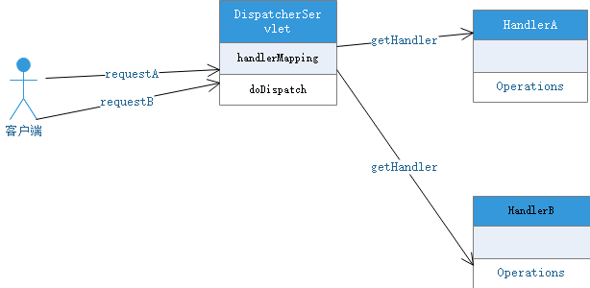

1. 利用策略模式重构一段业务代码。

代码位于com.lwl.strategy.stock

类关系图如下

